**Еськевич Елена Змитрокова (Jeskiewiczowna Elena Marta)**

7 августа 1804 г – крещение (НИАБ 136-13-894, лист 54об, №29/1804-р (ориг)).

**НИАБ 136-13-894:** Лист 54об. **Метрическая запись №29/1804-р (ориг).**

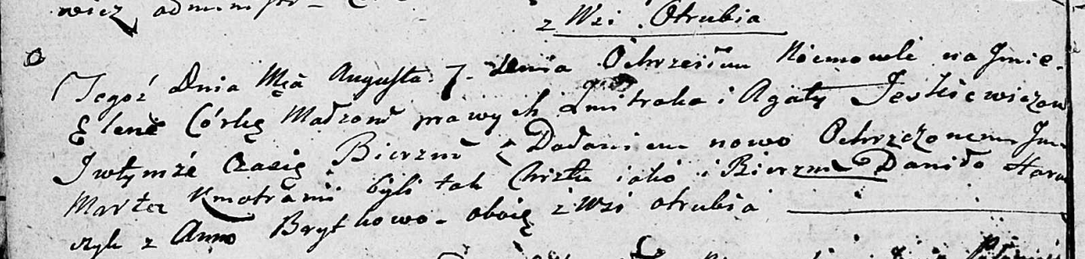

Дедиловичская Покровская церковь. 7 августа 1804 года. Метрическая запись о крещении.

Jeskewiczowna Elena Marta – дочь родителей с деревни Отруб.

Jeskewicz Zmitrok – отец.

Jeskewiczowa Agata – мать.

Harawczyk Daniło – кум, с деревни Отруб.

Brytkowa Anna – кума, с деревни Отруб.

Jazgunowicz Antoni – ксёндз.